**内存池技术**

**Welcome to my github** : <https://github.com/George-Hotz>

**目录**

1. **高并发下传统方式的弊端**
2. **弊端的解决之道**
3. **高并发内存管理的最佳实践**
4. **高效内存池设计与实现**

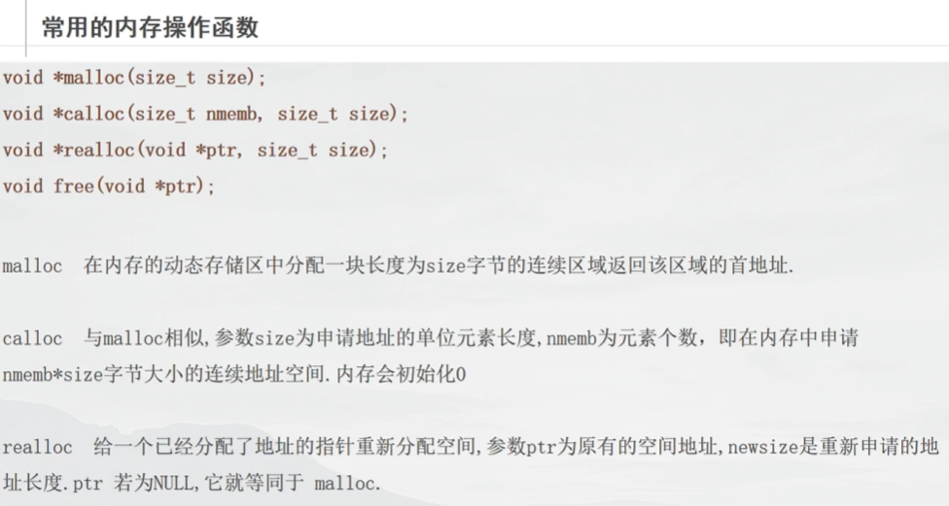

**1、高并发下传统方式的弊端**

频繁的系统调用导致内核态与用户态的切换，造成性能损耗

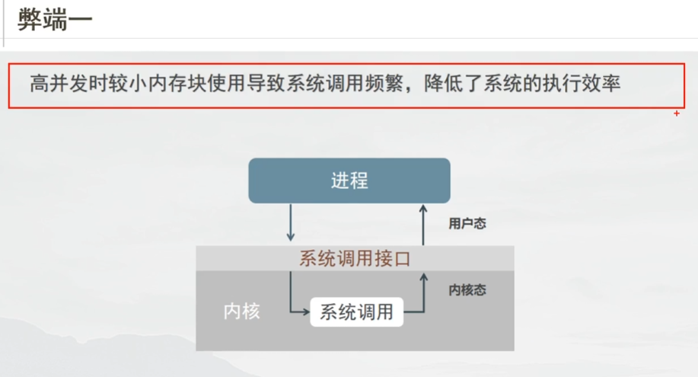

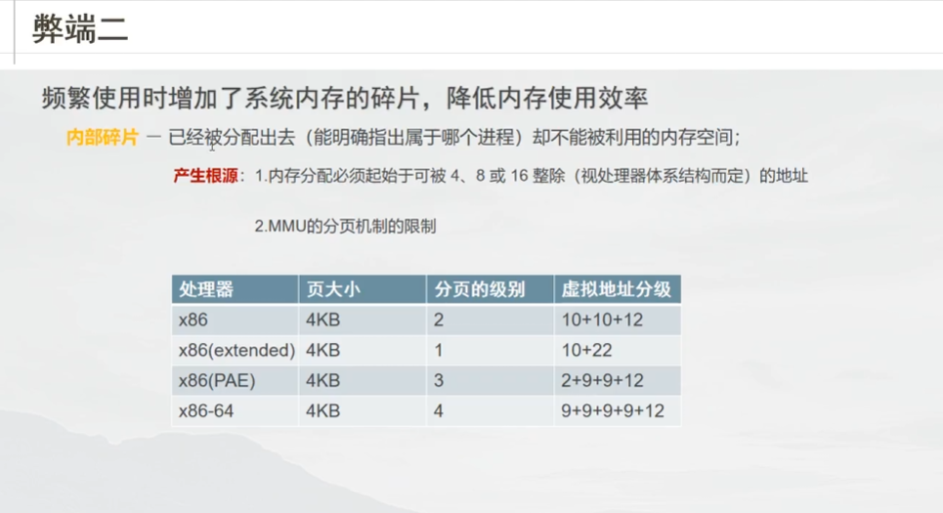

产生内存碎片

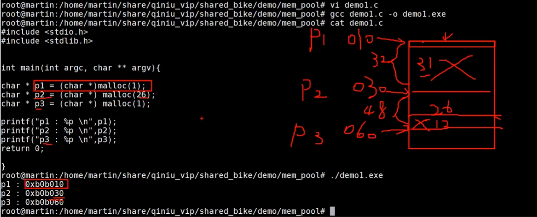

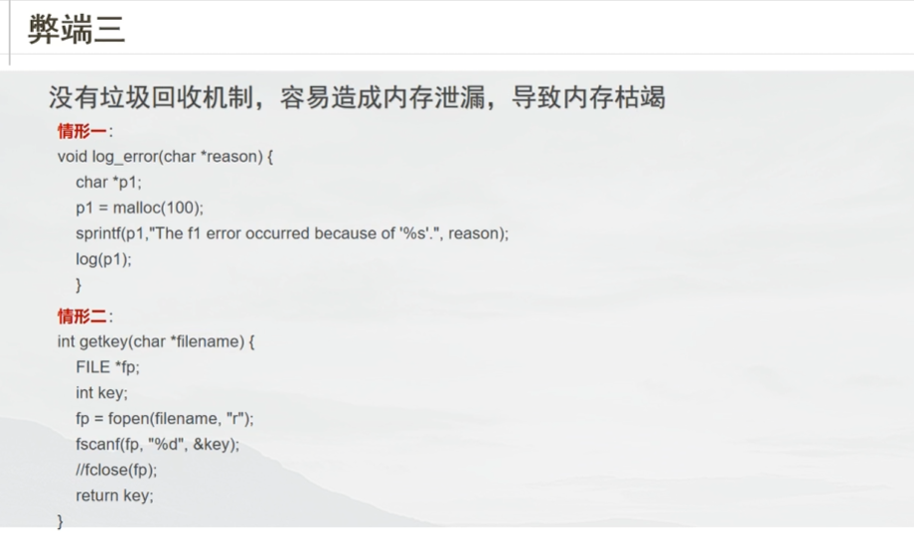

左边free的是右边的全局变量，系统崩溃

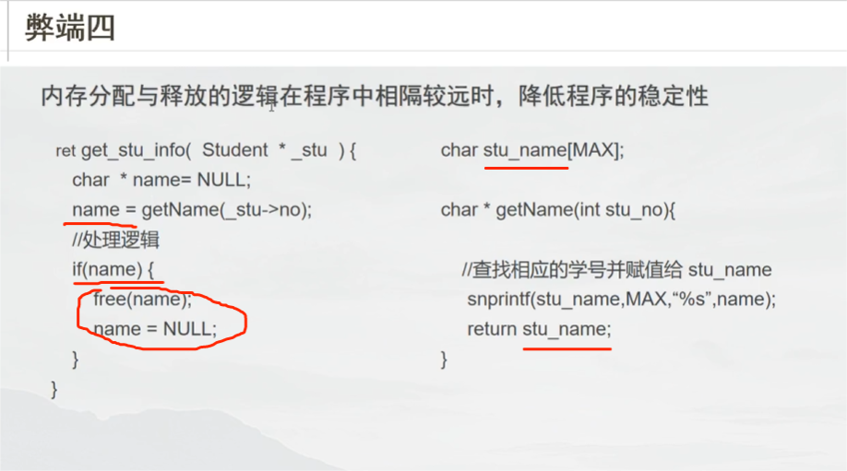

**2、弊端的解决之道**

自己写的内存池可以解决以上四个问题

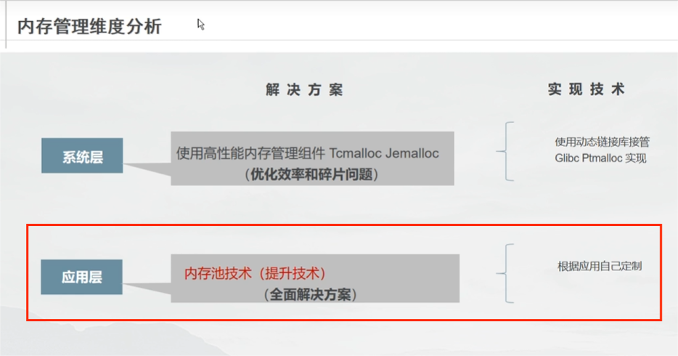

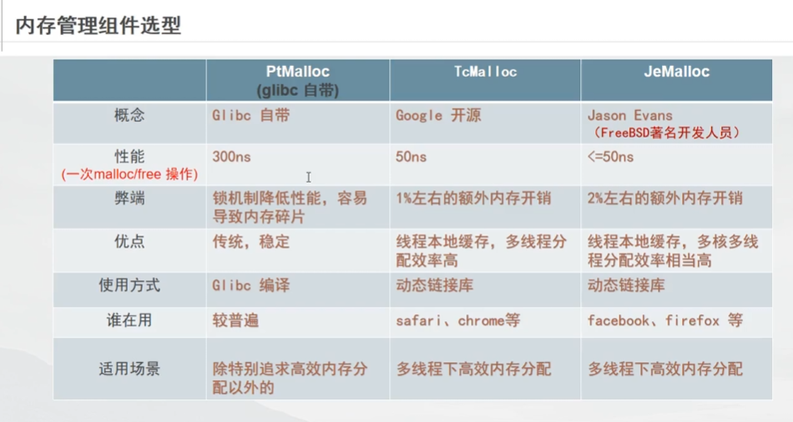

**3、高并发内存管理的最佳实践**

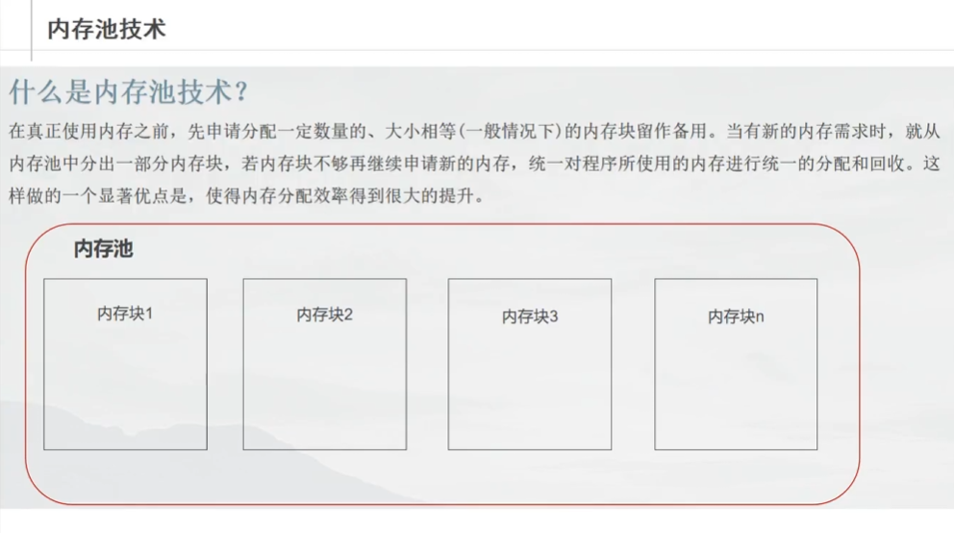

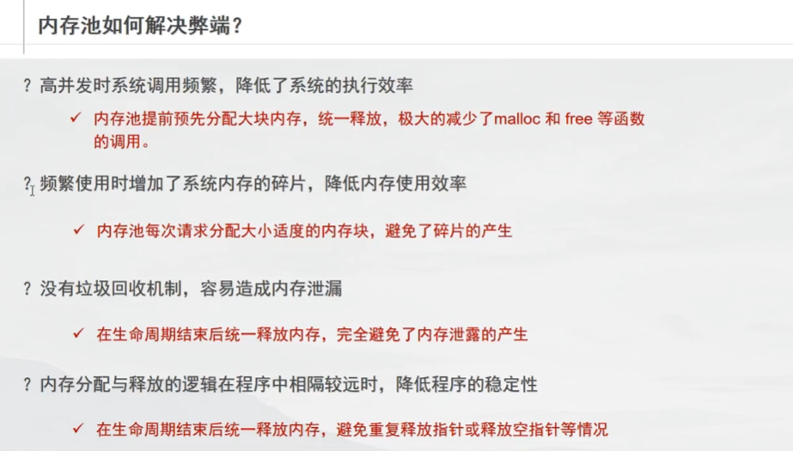

**4、高效内存池设计与实现**

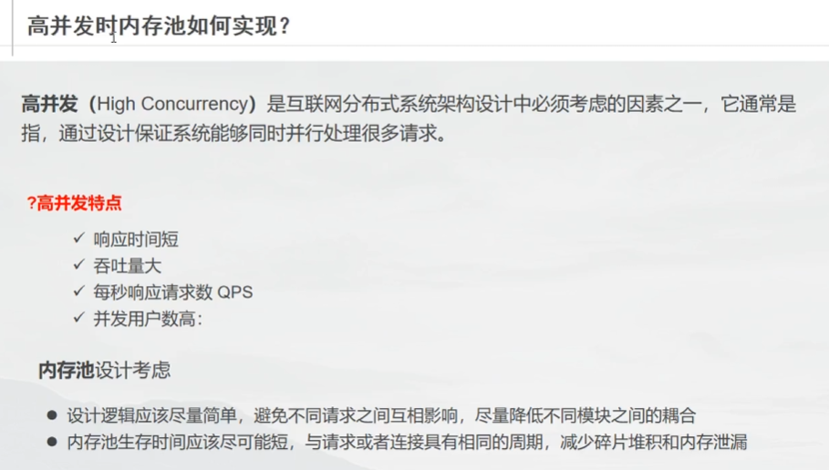

**案例：Nginx内存池实现**

